Браслет Пандора своими руками

Браслет Пандора представляет собой небольшую цепочку, жгут или кожаную основу, на которой крепятся различные подвески, бусины, знаки зодиака. Такие браслеты быстро завоевали популярность, став незаменимым аксессуаром модниц по всему миру. Но подобный браслет можно сделать самостоятельно.
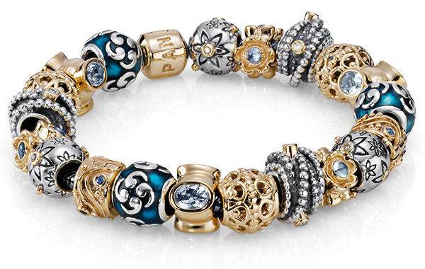

Что потребуется для того, чтобы сделать браслет Пандора своими руками:

Для создания красивого браслета Пандора вам прежде всего потребуется основа. Это может быть металлическая цепочка или тонкий кожаный браслет. Подойдет также прорезиненная или текстильная основа. Для фиксации браслета будет нужна прочная застежка, подходящая к основе (это может быть как металлическая застежка, так и небольшая красивая бусина). Для украшения основы потребуются подвески и бусины. Магазины для рукоделия предлагают широкий ассортимент различных подвесок, выполненных под серебро или латунь, существуют и цветные подвески, но они редко встречаются и не всегда красиво выглядят в сочетании с бусинами.
Сами бусины вы, конечно, также можете приобрести в магазинах для рукоделия или даже через интернет.
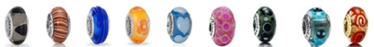
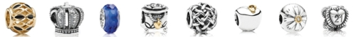
Но куда увлекательнее сделать бусины самостоятельно. Этот процесс не займет большого количества времени, а результат вас поразит.
Для создания бусин нам потребуется полимерная глина разных цветов, зубочкистки, люверсы, острый нож, пластиковая карта и глянцевый лак для полимерной глины.

Как сделать основу

Для начала вам нужно узнать окружность своего запястья. К получившейся цифре прибавляем полтора сантиметра (чтобы браслет красиво располагался на руке и не пережимал её). Именно такой длины и должна быть основа. К концам основы нужно прикрепить застежки. Если вы хотите, чтобы застежкой была бусина, то закрепите её на одном конце, а второй конец основы зафиксируйте небольшим кольцом так, чтобы бусина проходила через него с трудом. Тогда застежка не сможет случайно отстегнуться, а браслет не слетит с руки. Если основой выступает металлическая цепочка, то вы можете закрепить застежку на предпоследнем колечке, а на последнее повесить оригинальную подвеску.
Как сделать бусины Пандора своими руками

Этот несложный пример объяснит вам основы создания бусин. Потом вы сможете комбинировать различные цвета и способы работы с глиной так, как вам больше нравится.
Глину раскатываем тонким слоем (проще всего воспользоваться стеклянной бутылкой). Формируем 4 полоски одинакового размера: 2 белые и 2 цветные. Аккуратно укладываем полоски друг на друга, чередуя цвета. Получившуюся многослойную полосу скручиваем в плотный рулетик.
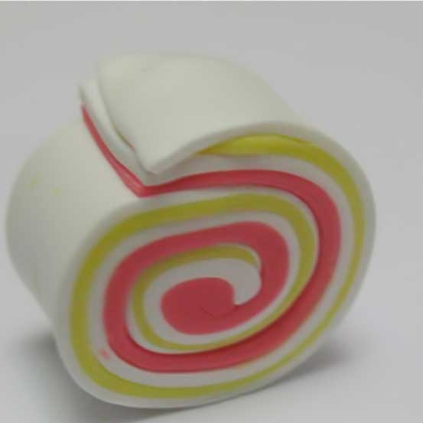

Прокатите рулетик несколько раз по плоской поверхности, стараясь придать ему круглую форму. После чего продавливаем рулетик пластиковой картой до середины и, аккуратно прокатывая, придаем ему прежнюю форму. Такие действия помогают смешать цвета и придать вашей будущей бусине уникальный рисунок. Повторите действия с картой ещё несколько раз, каждый раз возвращая рулетику его круглую форму.
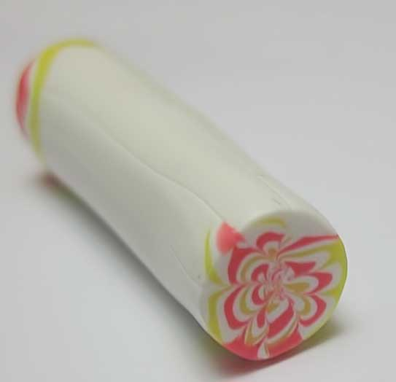
Острым ножом нарезаем рулетик на тоненькие кружочки. Из пластики любого цвета делаем заготовки, размером чуть меньше предполагаемых бусин. Всю поверхность заготовки обклеиваем кружочками так, чтобы основы не было видно. Получается неровный шарик. Чтобы сгладить все шероховатости и наслоения, раскатывайте шарик в руках до тех пор, пока он не приобретет гладкую форму.
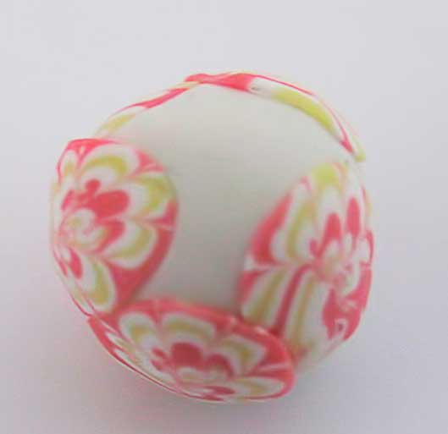
Получившийся шарик прокалываем зубочисткой, по обеим сторонам от шарика надеваем люверсы (узкой стороной к шарику) и одновременно вдавливаем их в шарик. Уберите остатки пластики из внутренней части бусины. Самое время запекать приготовленные бусинки. Температура и время запекания отличаются у различных фирм, поэтому ознакомьтесь с рекомендациями, написанными на упаковке.

После того, как бусины запекутся, положите их в холодную воду со льдом. Не волнуйтесь, полимерная глина выдержит такой перепад температур, а вы добьетесь эффекта прозрачности. После всех процедур остается только вскрыть бусины специальным лаком.
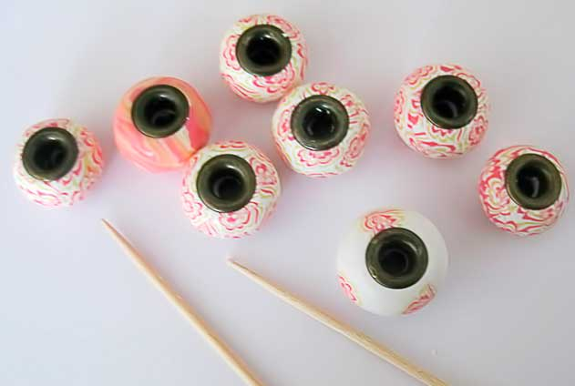

Как собрать браслет Пандора своими руками

Как собирать браслет, каждый решает сам. Ведь кому-то очень нравятся подвески, а кто-то не любит металлические бусины. Мы же советуем чередовать подвески и бусины, чтобы они не сливались по цвету и фактуре. Вы можете разбавить бусины из полимерной глины металлическими или даже деревянными бусинами. Все зависит от вашей фантазии.

